Versuchsanleitung – Spannung in einem einfachen
Stromkreis und einer Parallelschaltung
Teil 1 – Spannung in einem einfachen Stromkreis
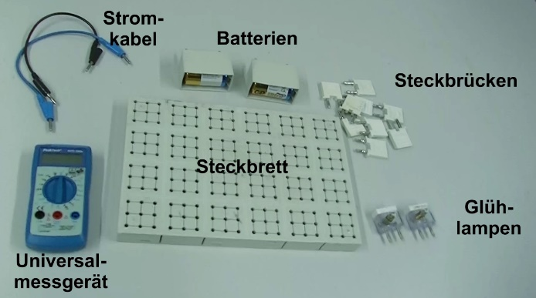

- Für das Experiment benötigt ihr folgende Materialien.

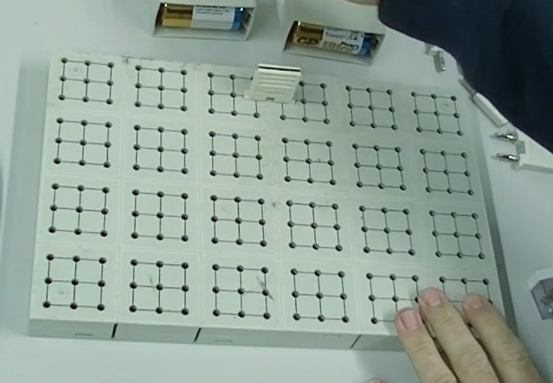

- Steckt zunächst eine Steckbrücke in das Steckbrett.

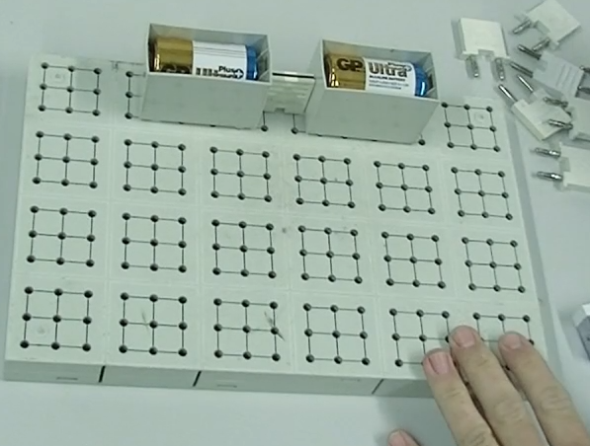

- Steckt die beiden Batterien direkt neben die Steckbrücke, sodass der Pluspol der Batterien jeweils nach rechts zeigt.

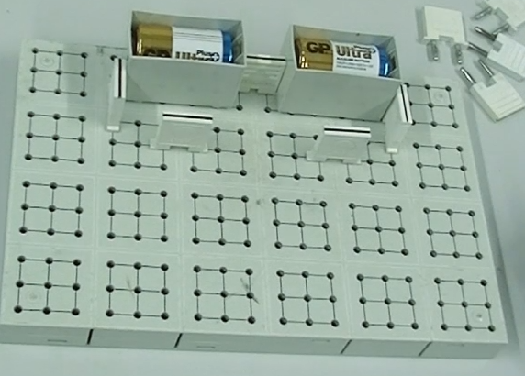

- Steckt die nächsten vier Steckbrücken folgendermaßen in das Steckbrett.

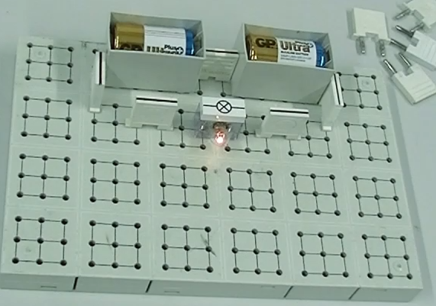

- Steckt die Glühlampe in die Lücke zwischen die unteren beiden Steckbrücken.

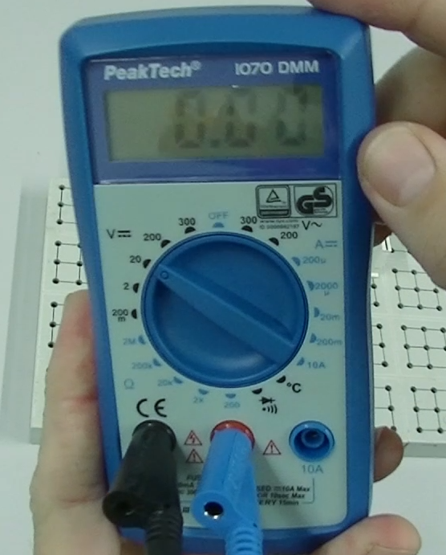

1. Steckt ein Stromkabel in den schwarzen und ein Stromkabel in den roten Anschluss des Universalmessgeräts. Stellt den Messregler auf 20 Volt.

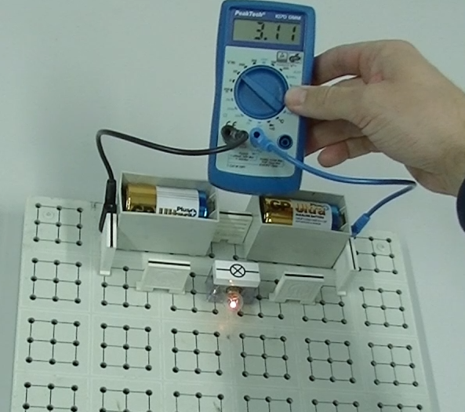

2. Steckt die beiden offenen Enden der Stromkabel links und rechts neben die Batterien. Tragt den Wert der Spannung auf dem Arbeitsblatt ein.

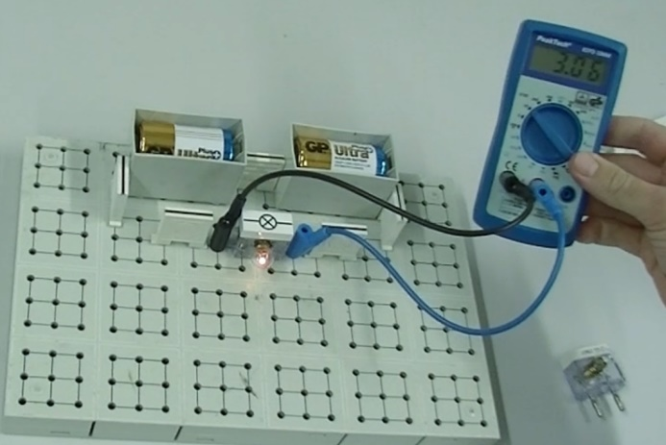

3. Entfernt die Stromkabel neben den Batterien. Steckt die beiden offenen Enden der Stromkabel links und rechts neben die Glühlampe. Tragt den Wert der Spannung auf dem Arbeitsblatt ein.

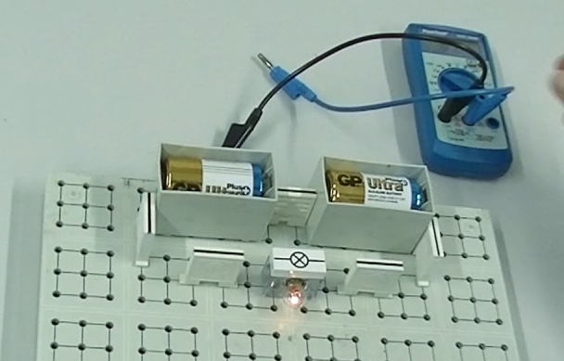

4. Entfernt die Stromkabel neben der Glühlampe.

Teil 2 – Spannung in einer Parallelschaltung
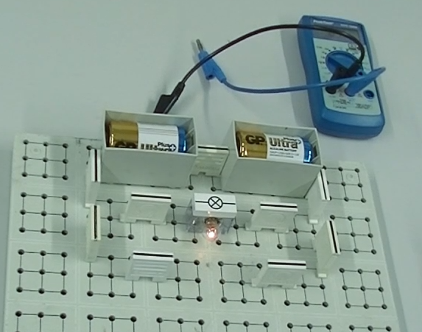

- Steckt weitere 4 Steckbrücken folgendermaßen auf das Steckbrett.

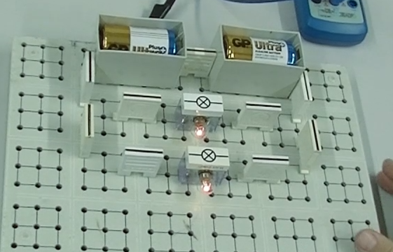

2. Steckt die Glühlampe in die Lücke zwischen die unteren beiden Steckbrücken.

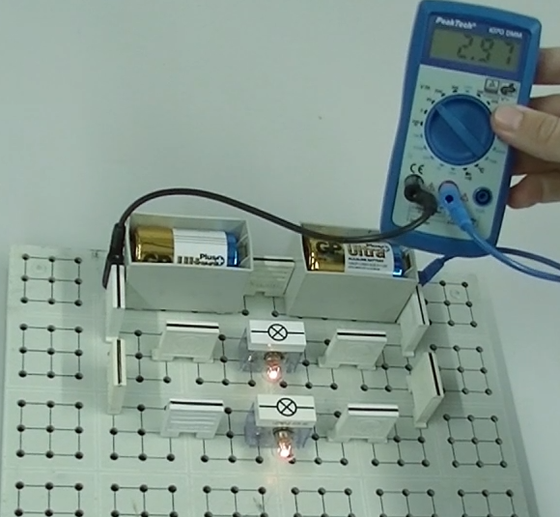

1. Steckt die beiden offenen Enden der Stromkabel links und rechts neben die Batterien. Tragt den Wert der Spannung auf dem Arbeitsblatt ein.

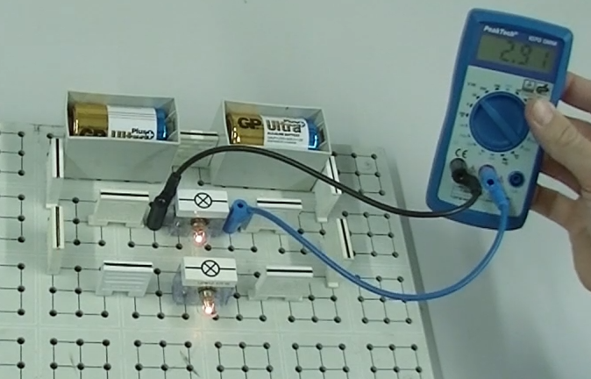

2. Entfernt die Stromkabel neben den Batterien. Steckt die beiden offenen Enden der Stromkabel links und rechts neben die obere Glühlampe. Tragt den Wert der Spannung auf dem Arbeitsblatt ein. Entfernt die Stromkabel neben der Glühlampe.

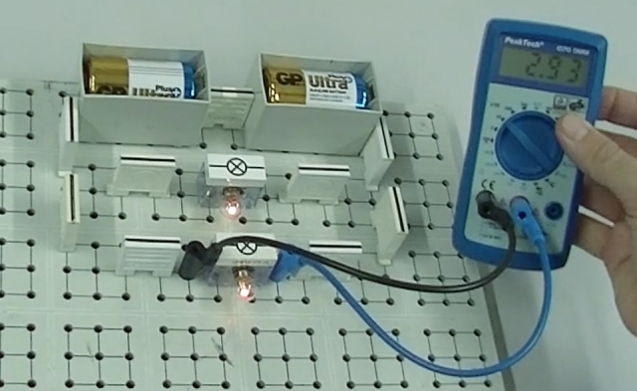

3. Steckt die beiden offenen Enden der Stromkabel links und rechts neben die untere Glühlampe. Tragt den Wert der Spannung auf dem Arbeitsblatt ein.

